MAYO 2011

CENTRO CÍVICO
“TORRE DEL AGUA”

- CONFERENCIAS
- REUNIONES
- JORNADAS
- TALLERES
- TEATRO
- CINE

CINE

- CINE INFANTIL Y ADOLESCENTE:
“TOY STORY III”
  - Sábado 14 de Mayo. 11:30 Horas.
  - Organiza: FORO DE PARTICIPACIÓN INFANTIL Y ADOLESCENTE. ICAS. DISTRITO CULTURAL
- TALLER DE CINE ”GRITA LIBERTAD”

  - “Alemania en Otoño” Alf Brustellin, 1978.
  - Jueves 26 de mayo. 19 h.
  - Organiza: Fundación Alberto Jiménez Becerril.



ELECCIONES MUNICIPALES

- COLEGIO ELECTORAL
  - Domingo 22 de Mayo
  - De 9 de la mañana a 22 horas.
  - Centro cívico Torre del Agua

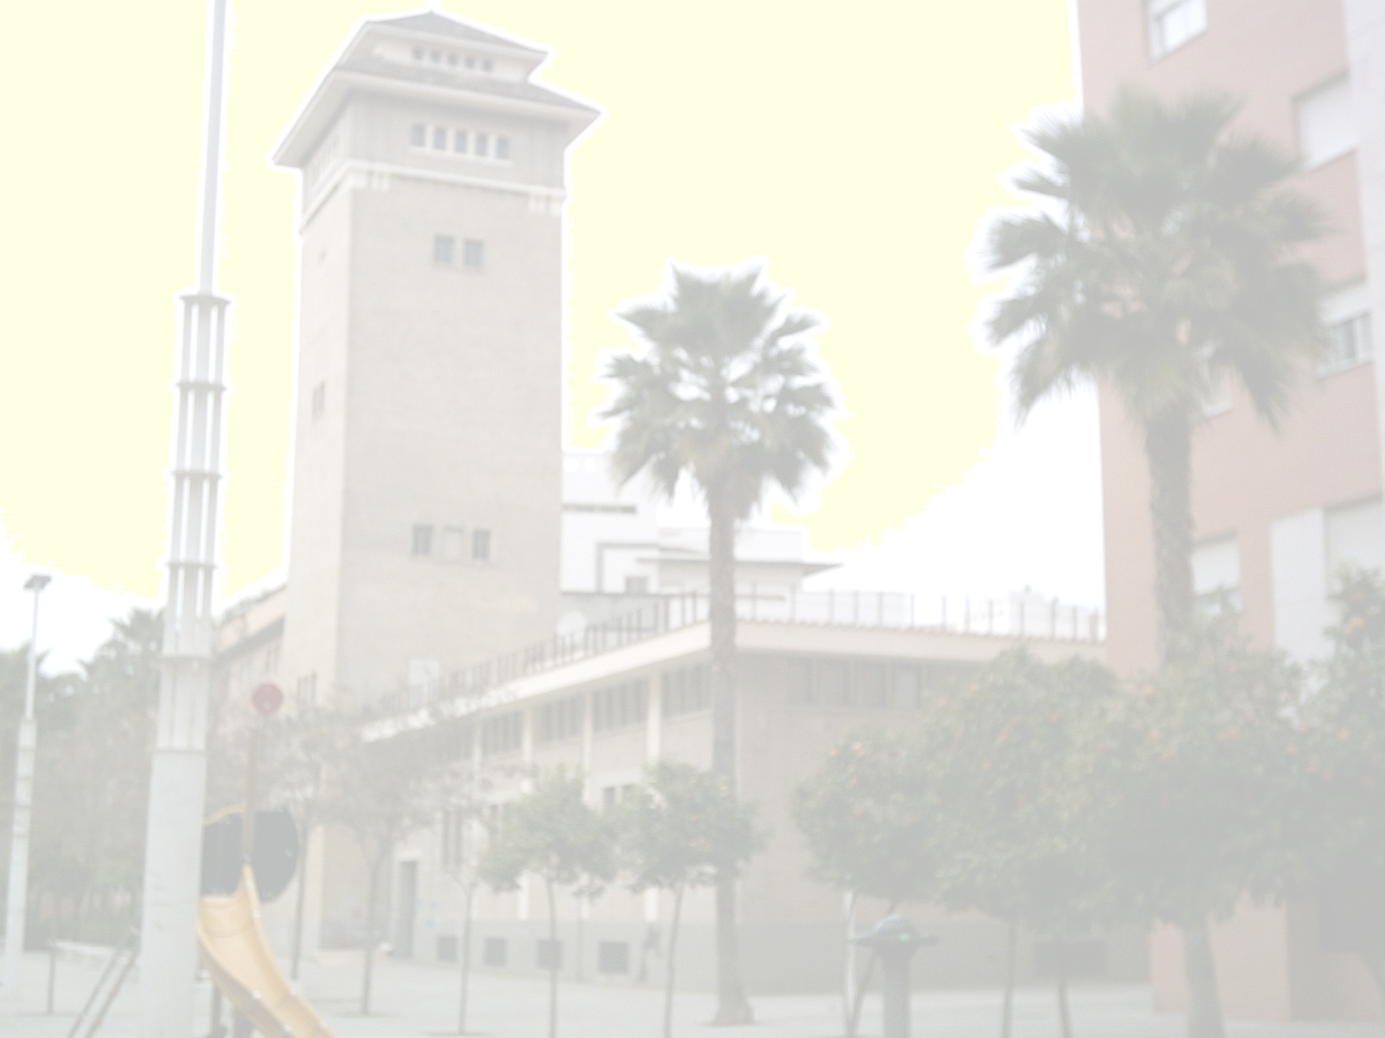




PRESUPUESTOS PARTICIPATIVOS

CONFERENCIAS

  - “LIBRE TENSIONES, CARGA Y ESTRÉS”
    - Lunes 23 Mayo
    - 19:30 horas
    - Organiza: BRAHMA KUMARIS

- REUNIÓN GRUPO MOTOR
  - Miércoles 25 de Mayo
  - 18 horas.
  - Centro cívico Torre del Agua

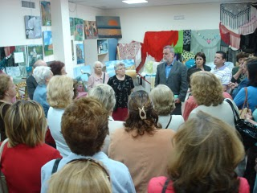

EXPOSICIONES

TEATRO

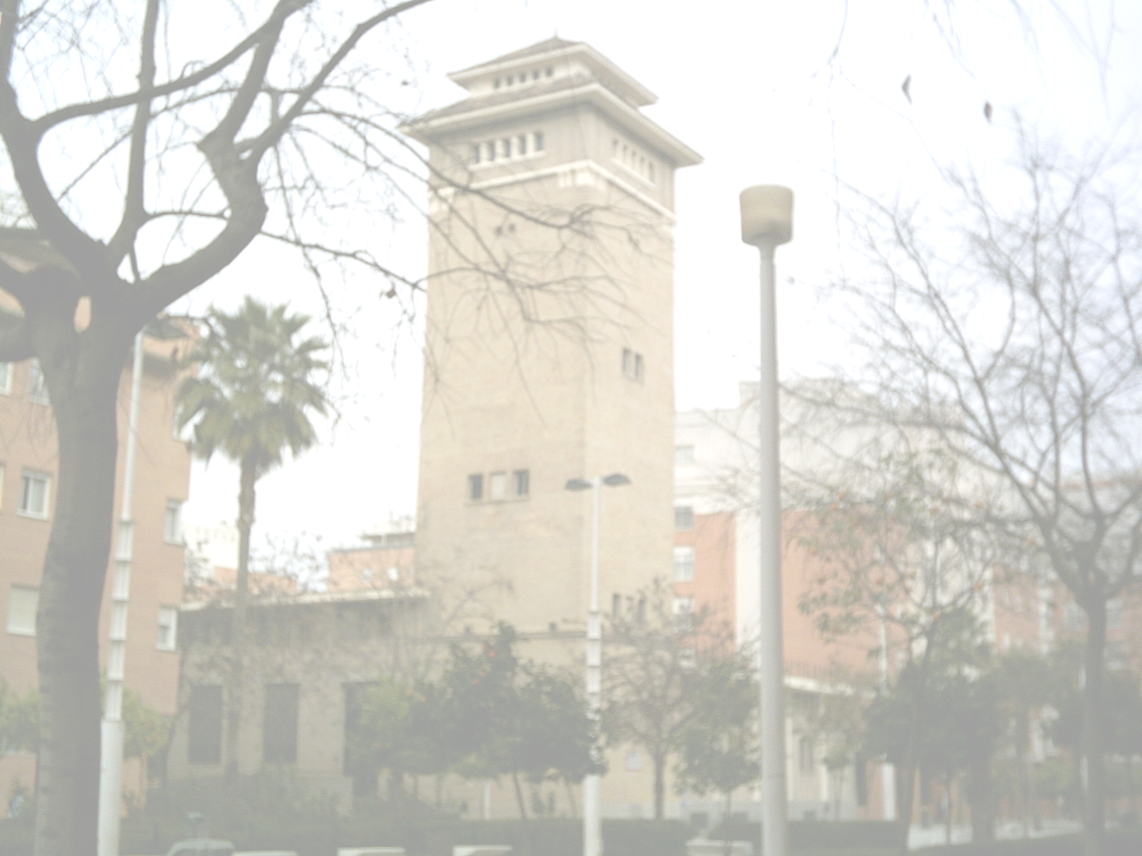
- “CLÁSICOS ALVAREZ QUINTERO”.
  - Martes 24 de Mayo
  - 19 horas
  - Organiza: ASOCIACIÓN CULTURAL TESPIS
- “EXPOSICIÓN TRABAJOS REALIZADOS POR LOS TALLERES DEL DISTRITO SUR”.
  - De Martes 10 de Mayo a viernes 13 de mayo.
  - HORARIO:
    - Mañanas: De 10 a 14 horas.
    - Tardes: De 17 a 19 horas.
  - Organiza: DISTRITO SUR.

- “EXHIBICIÓN TALLERES DEL DISTRITO SUR”.
  - Viernes 13 de Mayo.
  - 19 horas
  - Lugar: Parque Celestino Mutis.
  - Organiza: DISTRITO SUR.


JUEGOS POPULARES

¡VUELVEN LOS JUEGOS POPULARES!
LOS PRÓXIMO MARTES 17 Y 31 DE MAYO
PARA NIÑOS/AS DE 3 A 10 AÑOS
NECESARIA INSCRIPCIÓN
- MÚSICA DE AUTOR: “ALFONSO DEL VALLE” El Robinson del Los Mares del Sur
  - Jueves 24 de Febrero
  - 12 horas.
  - Organiza: ICAS. DISTRITO CULTURAL

